Школьный этап
Всероссийской олимпиады школьников по географии
5 класс, 2017-2018 учебный год

Время выполнения работы - 45 минут.
Максимальный балл – 38
Не разрешается пользоваться атласами и иными источниками информации. Удачи!

Задание 1
(максимальное количество баллов – 18).
Дополните недостающую информацию, отвечая на вопросы. Ответ запишите под каждой цифрой.
Например. 1 – Солнце, 2 - ….
Материк | Форма рельефа | Река | Озеро | Представитель органического мира
Евразия | Гималаи | Волга | 1. Озеро с самым большим запасом пресной воды | 2. «бамбуковый медведь»
Африка | Килиманджаро | 3. самая длинная река в мире | Виктория | баобаб
4. Северный материк | Кордильеры | Маккензи | Великие озера (Мичиган, Гурон, Онтарио, Эри, Верхнее) | 5. самое крупное (высокое) дерево на планете
Южная Америка | 6. горы, вытянутые вдоль западного побережья материка | 7. Самая полноводная река в мире | Титикака | анаконда
8. самый маленький материк на Земле | Большой водораздельный хребет | Муррей | Эйр | 9. Сумчатое животное, изображенное на гербе страны

Критерии оценки:
по 2 балла за верный ответ, максимум - 18
Ответ:
1. Байкал, 2. Панда, 3. Нил, 4. Северная Америка, 5. Секвойя,
6. Анды, 7. Амазонка, 8. Австралия, 9. Кенгуру.

Задание 2.
(максимальное количество баллов – 10)
Ответьте на вопросы:
1. Как называется прибор, который помогает ориентироваться на местности?
2. Как называются твердые осадки, которые выпадают в теплое время года?
3. как называется звезда – источник света и тепла для Земли?
4. Как называется модель Земли?
5. Как называется океан, название которого происходит от известного в Древней Греции мифа о титане, держащем на своих плечах небесный свод?

Критерии оценки:
За каждое верное слово – 2 б, максимально – 10.
Ответ:
1. компас, 2. град, 3.Солнце, 4. глобус, 5. Атлантический.

Задание 3.
(максимальное количество баллов – 4)
Осенним днём в зоопарке встретились пингвин, воробей и журавль. Пингвин сказал, что на улице очень жарко, воробей пожаловался, что погода стала портиться, журавль заявил, что становится холоднее и надо перемещаться к месту зимовки.
Почему животные высказали такие разные мнения? Как определить температуру воздуха, не выходя из дома?

Ответ:
Пингвин - обитатель Антарктиды, где среднегодовая температура
значительно ниже нуля (1 балл), воробей – птица, которая переживает холодное
время года рядом с человеком (1 балл), а журавль – перелетная птица, которая
отправляется зимовать в теплые страны, когда сокращается продолжительность
дня и понижается среднесуточная температура воздуха (1 балл). Для определения
температуры воздуха на улице используют термометр, который обычно вешают за
окном жилых помещений(1 балл).

Задание 4.
(максимальное количество баллов – 6)
Осень – время для сбора грибов. Очень важно уметь ориентироваться в лесу. Как узнать стороны горизонта в лесу, если небо закрыто облаками, а компаса нет? Приведите не более трех способов, подробно описав использование каждого.

Критерии оценки:
По 1 баллу за способ и объяснение, максимум – 6 б.
Ответ:
1) по мху на стволе деревьев (мох растет с северной стороны)
2) по лишайникам на камнях (лишайники растут с северной стороны)
3) по кроне деревьев (более густая крона у отдельно стоящего дерева с южной стороны)
4) по муравейнику (муравейники, как правило, находятся к югу от ближайших деревьев и пней; южная сторона муравейника более пологая, чем северная)
5) по кольцам на пнях (расстояние между годичными кольцами больше с южной стороны)
Школьный этап
Всероссийской олимпиады школьников по географии
6 класс, 2017-2018 учебный год

Время выполнения работы - 90 минут.
Максимальный балл – 43
Не разрешается пользоваться атласами и иными источниками информации. Удачи!

ТЕСТОВЫЙ РАУНД
За каждый верный ответ- 1 балл
I. Выберите один верный ответ
1. На карте какого масштаба можно наиболее подробно изучить территорию?
а) 1:2 500, б) 1:25 000, в) 1:250 000, г) 1:25 000 000.
2. Когда мы наблюдаем самый длинный день в северном полушарии?
а) 22 июня, б) 21 марта, в) 23 сентября, г) 22 декабря.
3. Как называется прибор, фиксирующий состояние земной коры?
а) компас, б) нивелир, в) барометр, г) сейсмограф.
4. Какая гора является высочайшей вершиной суши?
а) Килиманджаро, б) Эльбрус, в) Аконкагуа, г) Джомолунгма.
5. Как называется самая обширная равнина на Земле?
а) Западно-Сибирская, б) Амазонская, в) Индо-Гангская, г) Ла-Платская.
6. Какой океан омывает западное побережье материка Северная Америка?
а) Атлантический, б) Тихий, в) Индийский, г) Северный Ледовитый.
7. Какая горная порода относится к магматическим?
а) мрамор, б) пемза, в) известняк, г) торф.
8. Какие части выделяют во внутреннем строении Земли (с поверхности вовнутрь)?
а) мантия, ядро, земная кора, б) ядро, мантия, земная кора,
в) земная кора, мантия, ядро, г) мантия, земная кора, ядро.
9. Как называются горные породы, образованные в результате накопления веществ выпавших в осадок на дне водоёмов?
а) метаморфическими, б) осадочными, в) магматическими, г) гидрологическими.
10. Какое атмосферное явление мы не можем наблюдать в нашей республике?
а) туман, б) изморось, в) радугу, г) тайфун.
11. Где находится «Долина Гейзеров»?
а) в Западной Сибири; б) в Крыму; в) на Алтае; г) на Камчатке.
12. У какой из предложенных планет орбита располагается дальше всего от орбиты Земли?
а) Юпитер, б) Марс, в) Венера, г) Меркурий.
13. Укажите верное утверждение:
а) с глубиной температура в земной коре не изменяется;
б) излившийся на поверхность расплав горных пород называется лавой;
в) самое глубокое место на Земле располагается в Атлантическом океане;
г) самый маленький материк – Антарктида.
II. Установите соответствие
(за каждое верное соответствие – 0,5 балла, максимум – 2 балла)
14. Материк – река:
Название материка | Название реки
1. Евразия | а) Амазонка
2. Африка | б) Конго
3. Южная Америка | в) Янцзы
4. Северная Америка | г) Миссисипи
1в,2б, 3а,4г
15. Оболочка Земли – живой организм (растение или животное):
Название оболочки Земли | Живой организм
1. воздушная оболочка | а) ясень
2. водная оболочка | б) омуль
3. почвенная оболочка | в) клёст
1в,2б, 3а.

АНАЛИТИЧЕСКИЙ РАУНД
Задание 1
(максимальное количество баллов – 20,5)

Директору зоопарка привезли 15 разных животных. Бизон, коала, большая панда, окапи, анаконда, аллигатор, соболь, павлин, броненосец, зебра, тигр, императорский пингвин, шимпанзе, зубр, скунс. Для животных уже подготовили просторные вольеры, которые объединены в материки (рис.1). Директору хочется, чтобы каждое животное было размещено на «своём» материке. Помогите директору зоопарка и распределите животных по вольерам. В каждом вольере можно разместить только одно животное. Для каких животных не получится подобрать подходящего места? Почему ни один из вольеров им не подходит? Предложите директору зоопарка других животных, которых можно поместить в пустующие вольеры.
Ответ и критерии оценки:
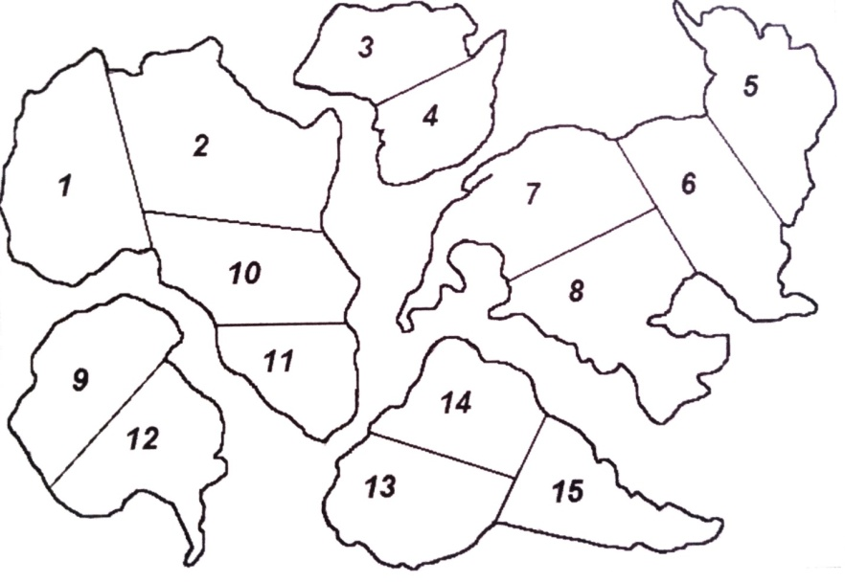
Все 15 животных – эндемики своих материков. В зоопарке вольеры размещены на контурах пяти материков, отсутствует контур Евразии – 0,5 баллов. Подходящих вольеров не нашлось для – большой панды, соболя, павлина, тигра и зубра – по 1 баллу за каждое животное - всего 5 баллов. 10 оставшихся животных нужно распределить следующим образом: Африка (вольеры 1, 2, 10, 11) – окапи, зебра, шимпанзе Антарктида (вольеры 9, 12) – императорский пингвин Австралия (вольеры 3, 4) – коала Северная Америка (вольеры 5, 6, 7, 8) – бизон, аллигатор, скунс Южная Америка (вольеры 13, 14, 15) – анаконда, броненосец. По 1 баллу за каждое правильно расположенное животное – всего 10 баллов Свободными остаются пять вольеров, по одному на каждом материке. По 1 баллу за каждое предложенное животное – всего 5 баллов. В данном случае животное необязательно должно быть эндемиком своего материка, важно, чтобы оно проживало на его территории. Также ученику необязательно давать полное видовое название животного.
Задание 2.
(максимальное количество баллов – 6)

Осень – время для сбора грибов. Очень важно уметь ориентироваться в лесу. Как узнать стороны горизонта в лесу, если небо закрыто облаками, а компаса нет? Приведите не более трех способов, подробно описав использование каждого.
Ответ и критерии оценки:
1) по мху на стволе деревьев (мох растет с северной стороны) 2) по лишайникам на камнях (лишайники растут с северной стороны) 3) по кроне деревьев (более густая крона у отдельно стоящего дерева с южной стороны) 4) по муравейнику (муравейники, как правило, находятся к югу от ближайших деревьев и пней; южная сторона муравейника более пологая, чем северная) 5) по кольцам на пнях (расстояние между годичными кольцами больше с южной стороны) По 1 баллу за способ и объяснение.
Школьный этап
Всероссийской олимпиады школьников по географии
7 класс, 2017-2018 учебный год

Время выполнения работы - 90 минут.
Максимальный балл – 65
Не разрешается пользоваться атласами и иными источниками информации. Удачи!

ТЕСТОВЫЙ РАУНД
За каждый верный ответ- 1 балл
I. Выберите один верный ответ
1. В честь кого из мореплавателей названо море?
а) Кук, б) Колумб, в) Магеллан, г) Беллинсгаузен.
2. Масштаб какого из планов местности будет самым мелким?
а) деревни, б) класса, в) школьного двора, г) дачного участка
3. Какая из предложенных карт является общегеографической по содержанию?
а) политическая карта мира, б) карта океанов, в) карта строения земной коры,
г) топографическая карта
4. Какой из представленных образцов является минералом?
а) гранит, б) кварц, в) базальт, г) мрамор.
5.Выберите правильное утверждение об атмосфере
а) состав атмосферы земли такой же, как у Венеры,
б) в составе атмосферного воздуха преобладает азот.
в) озоновый слой «бережёт» тепло нашей планеты,
г) стратосфера – нижний слой атмосферы.
6.Назовите прибор, который не используется при наблюдении за погодой
а) амперметр, б) психрометр, в) анемометр, г) барометр.
7. Азимут юго-восточного направления равен
а) 45°, б) 135°, в) 225°, г) 315°.
8. «Долина Гейзеров» находится:
а) в Западной Сибири, б) в Крыму, в) на Алтае, г) на Камчатке.
9. Абсолютная высота вулкана Килиманджаро – 5895 м. Вычислите его относительную высоту,если он образовался на равнине, поднимающейся на 500 м над уровнем моря.
а) 5395 м, б) 5805 м, в) 6395 м, г) 11,79 м.
10. Мировой океан составляет от площади поверхности Земли примерно:
а) 79%, б) 21%, в) 71%, г) 29%.
11. Первым окружность Земли измерил:
а) Эратосфен, б) Александр Македонский, в) Пифагор, г) Аристотель.
12. Земная ось наклонена к плоскости орбиты под углом:
а) 23,5°, б) 66,5°, в) 50°, г) 60°.
13. Орбита, какой из предложенных планет располагается дальше всего от орбиты Земли?
а) Юпитер, б) Марс, в) Венера, г) Меркурий.
14. Укажите верное утверждение.
а) с глубиной температура в земной коре не изменяется;
б) излившийся на поверхность расплав горных пород называется лавой;
в) самое глубокое место на Земле располагается в Атлантическом океане;
г) самый маленький материк – Антарктида.
15. Укажите неверное утверждение о свойствах вод Мирового океана
а) теплые течения движутся из низких широт в высокие широты;
б) чем холоднее вода, тем больше в ней растворено кислорода;
в) наибольшие приливы наблюдаются в широких заливах;
г) солёность измеряют в промилле.
16. Выберите неверное утверждение о биосфере:
а) биосфера – самая молодая оболочка земли;
б) живые организмы заселяют всю гидросферу, тропосферу и литосферу;
в) единство биосферы поддерживается круговоротом вещества и энергии;
г) среди живых организмов преобладают микроорганизмы и растения.
17.Выберите пример характеризующий рациональность природопользования:
а) вырубка леса – усиление эрозии почв - рост оврагов;
б) строительство плотины водохранилища – подъём уровня подземных вод -
заболачивание;
в) добыча железной руды - строительство карьера – понижение уровня подземных вод;
г) посадка лесополос – уменьшение ветровой эрозии – сохранение плодородия почв.
18. Выберите правильное утверждение о форме и движении Земли.
а) Земля вращается по часовой стрелке;
б) угол наклона между земной осью и плоскостью орбиты – 23,5 градуса;
в) продолжительность самого короткого месяца в високосный год 29 дней;
г) из-за вращения земли она «сплюснута» на экваторе.
19. Выберите правильное утверждение:
а) теорию «дрейфа материков» разработал Вагнер;
б) картина «Последний день Помпеи» написана по результатам извержения вулкана Везувий.
в) образование грабенов происходит при горизонтальных движениях земной коры.
г) силу землетрясений измеряют по шкале Бофорта.
20.Какая из закономерностей не соответствует действительности?
а) с высотой атмосферное давление повышается;
б) максимально возможное содержание влаги в воздухе зависит от его температуры;
в) осадки выпадают из более тёплой воздушной массы;
г) самая низкая температура воздуха в течение суток наблюдается перед восходом Солнца.
АНАЛИТИЧЕСКИЙ РАУНД
Задание 1
(за верные ответы на вопросы – по 2 балла, максимальное количество баллов – 30)

Определите объекты по координатам, пользуясь контурной картой:
а) 3° ю.ш., 37° в. д. | б) 56° c.ш., 38° в.д. | в) 40° с.ш., 116° в.д. | г) 43° с.ш., 42° в.д. | д) 40° с.ш., 3° з.д.
е) 20° c.ш, 80° в. д. | ж) 5° ю.ш., 140° в.д. | з) 33° ю.ш., 77° з.д. | и) 20° ю.ш., 46° в.д. | к) 55° c.ш., 70° з.д.
л) 70° c.ш., 40° з. д. | м) 15° c.ш., 105° в.д | н) 48° c.ш., 107° в.д. | о) 20° c.ш., 50° в.д. | п) 39° c.ш., 77° з.д.
Разделите их на группы: столицы государств, полуострова, острова, горные вершины.
Ответ:
А) Килиманджаро | Б) Москва | В) Пекин | Г) Эльбрус | Д) Мадрид
Е) Индостан | Ж) Новая Гвинея | З) Аконкагуа | И) Мадагаскар | К) Лабрадор
Л) Гренландия | М) Индокитай | Н) Улан-Батор | О) Аравийский п-ов | П) Вашингтон

столицы государств | полуострова | острова | горные вершины
БВДНП | ЕКМО | ЖИЛ | АГЗ
Критерии оценки:
За каждый верно определенный объект - по 1 баллу Максимально – 15 баллов.
За верно укомплектованную группу - по 1 б за верно вписанный объект, максимально -15 баллов.

Задание 2
(максимальное количество баллов – 15 )
Начертите план местности по описанию. Перед началом выполнения этого задания начертите у себя на листе ответа большой квадрат со сторонами 6 см х 6 см. Затем разделите его на 9 равных частей. У вас должно получиться 9 маленьких квадратов. Клеточки соответствуют участкам местности, названным по основным и промежуточным сторонам горизонта.
Описание местности: «В центральном участке местности расположена яма, глубиной 1 м. В юго-восточном от ямы участке расположено проходимое болото. К северу от болота бьет родник, а вытекающий из него ручей течет на север, пересекая в северо-восточном участке луг. В северном участке местности произрастает смешанный лес, который к западу переходит в хвойный лес. Преобладающей породой в хвойном лесу является ель. На участке к западу от ямы на расположен пункт государственной геодезический сети. Его снование находится на абсолютной высоте 60,5 м. От пункта в направлении А 180^{о} проложена тропа, уходящая в юго-западный участок местности. В южном участке местности произрастает кустарник»

Ответ и критерии оценки:
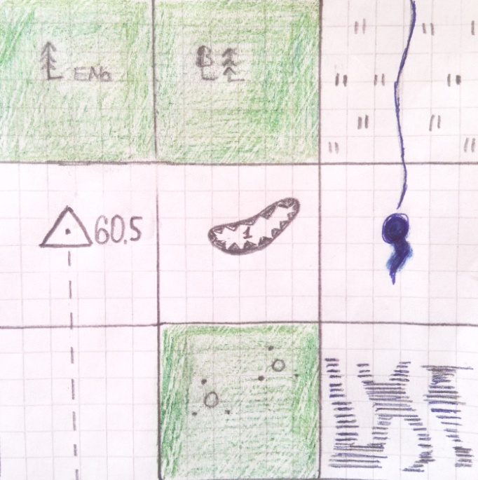
«В центральном участке местности расположена яма (1б), глубиной 1 м (1б). В юго-восточном от ямы участке расположено проходимое болото (1б). К северу от болота бьет родник(1б), а вытекающий из него ручей течет на север(1б), пересекая в северо-восточном участке луг(1б). В северном участке местности произрастает смешанный лес(1б), который к западу переходит в хвойный лес(1б). Преобладающей породой в хвойном лесу является ель(1б). На участке к западу от ямы на расположен пункт государственной геодезический сети(1б). Его снование находится на абсолютной высоте 60,5 м(1б). От пункта в направлении А 180^{о} (1б) проложена тропа(1б), уходящая в юго-западный участок местности(1б). В южном участке местности произрастает кустарник (1б)»

Примерный вид плана
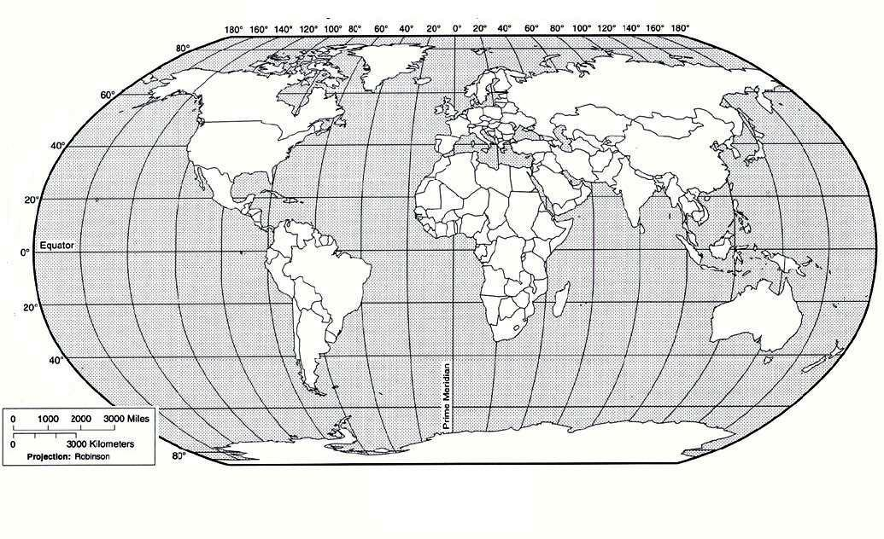
Школьный этап
Всероссийской олимпиады школьников по географии
8 класс, 2017-2018 учебный год

Время выполнения работы - 90 минут.
Максимальный балл – 72
Не разрешается пользоваться атласами и иными источниками информации. Удачи!

АНАЛИТИЧЕСКИЙ РАУНД
Задание 1
(максимальное количество баллов – 21)

Сгруппируйте названия перечисленных географических объектов в три группы, дайте названия группам и определите, к каким более крупным географическим объектам они относятся.
Географические объекты: Аконкагуа, Ангара, Аравийское, Балтийское, Белуха, Витим, Карское, Мадейра, Монблан, Филиппинское, Эльбрус, Кама.
Ответы занесите в таблицу:
Группа 1 Вершины (Горы) |  | Группа 2 Моря |  | Группа 3 Притоки (Реки)
Объект из списка | К какому более крупному объекту отностится | Объект из списка | К какому более крупному объекту относится | Объект из списка | К какому более крупному объекту относится
Эверест | Гималаи
Аконкагуа | Анды | Аравийское | Индийский океан | Ангара | Енисей
Белуха | Алтай | Балтийское | Атлантический океан | Витим | Лена
Монблан | Альпы | Карское | Северный Ледовитый океан | Укаяли | Амазонка
Эльбрус | Алтай | Филиппинское | Тихий океан | Кама | Волга

Ответы и критерии оценки.
Названия групп могут быть в любом порядке за каждую верно определенную группу – 1 балл. Итого – 3 балла
За полностью правильный список в группе – 2 балла, итого – 6 баллов.
За каждое правильное соответствие – 1 балл, итого – 12 баллов.

Задание 2
(максимальное количество баллов – 15)
Начертите план местности по описанию. Перед началом выполнения этого задания начертите у себя на листе ответа большой квадрат со сторонами 6 см х 6 см. Затем разделите его на 9 равных частей. У вас должно получиться 9 маленьких квадратов. Клеточки соответствуют участкам местности, названным по основным и промежуточным сторонам горизонта. В каждой клеточке должен быть условный знак.
Описание местности: «В центральном участке местности расположена яма, глубиной 1 м. В юго-восточном от ямы участке расположено проходимое болото. К северу от болота бьет родник, а вытекающий из него ручей течет на север, пересекая в северо-восточном участке луг. В северном участке местности произрастает смешанный лес, который к западу переходит в хвойный лес. Преобладающей породой в хвойном лесу является ель. На участке к западу от ямы на расположен пункт государственной геодезический сети. Его снование находится на абсолютной высоте 60,5 м. От пункта в направлении А 180^{о} проложена тропа, уходящая в юго-западный участок местности. В южном участке местности произрастает кустарник»

Ответ и критерии оценки (цветовое оформление условных обозначений может быть не выдержано)
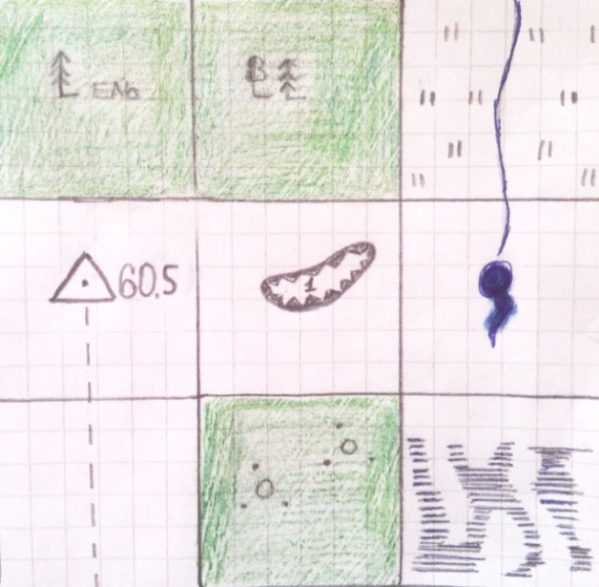
«В центральном участке местности расположена яма (1б), глубиной 1 м (1б). В юго-восточном от ямы участке расположено проходимое болото (1б). К северу от болота бьет родник(1б), а вытекающий из него ручей течет на север(1б), пересекая в северо-восточном участке луг(1б). В северном участке местности произрастает смешанный лес(1б), который к западу переходит в хвойный лес(1б). Преобладающей породой в хвойном лесу является ель(1б). На участке к западу от ямы на расположен пункт государственной геодезический сети(1б). Его снование находится на абсолютной высоте 60,5 м(1б). От пункта в направлении А 180^{о} (1б) проложена тропа(1б), уходящая в юго-западный участок местности(1б). В южном участке местности произрастает кустарник (1б)»
Пример выполненного плана

Задание 3
(максимальное количество баллов – 15)

Определите, по какому признаку сгруппированы объекты в каждой строке. Найдите «лишний» объект, и объясните свой выбор. Предложите своё продолжение логического ряда (приведите по одному примеру).
1. Гренландия, Исландия, Великобритания, Мадагаскар, Новая Гвинея.
2. Балтийское море, Красное море, Жёлтое море, Средиземное море, Северное море
3. Лена, Енисей, Обь, Волга.

Критерии оценки:
За правильное определение «белой вороны» - 1 балл.
За объяснение своего выбора – 2 б. За правильно продолженный список объектов – 2 б.
Ответ:
1. Исландия – остров вулканического происхождения, все остальные – материкового. Баффинова Земля, Тасмания, Ирландия, Шри-Ланка или другие острова материкового происхождения
2. Северное море – окраинное море, все остальные моря – внутренние. Засчитывать любые примеры внутренних морей (Белое, Азовское, Чёрное…)
3. Волга. Все остальные реки относятся к бассейну Северного Ледовитого океана, а Волга – нет. В качестве примера учащиеся должны назвать реку, впадающую в СЛО (Печора, Колыма и т.д.)

ТЕСТОВЫЙ РАУНД
За каждый верный ответ- 1 балл
I. Выберите один верный ответ
1. 5 см в масштабе 1:5000 на местности равны:
а) 200 м, б) 250 м, в) 25 м, г) 50 м.
2. Какой материк (часть материка) входил в состав древней Лавразии:
а) Индостан, б) Антарктида, в) Южная Америка, г) Северная Америка
3. В этом океане шельф занимает более 1/3 площади, и отсутствуют глубоководные желоба
а) Тихий, б) Атлантический, в) Северный Ледовитый, г) Индийский.
4. Определите природную зону: средние температуры января +16°С, июля от +25 до +32°С, среднегодовое количество осадков менее 250 мм?
а) саванны, б) пустыни, в) влажные экваториальные леса, г) степи.
5. Какой материк пересекается всеми меридианами?
а) Евразия, б) Антарктида, в) Северная Америка, г) Африка.
6. К внешним процессам, формирующим рельеф Земли, относятся:
а) опускания земной коры, б) вулканизм, в) поднятия земной коры, г) выветривание.
7. Самый южный климатический пояс Земли:
а) экваториальный, б) арктический, в) антарктический, г) тропический.
8. Какое государство расположено в двух полушариях?
а) Китай, б) Индия, в) Бразилия, г) Мексика.
9. Как называются линии, соединяющие на карте точки с одинаковым атмосферным давлением?
а) изогипсы, б) изобары, в) изогиеты, г) изотермы.
10. От уровня какого моря отсчитывается абсолютная высота всех точек в России?
а) Балтийского, б) Белого, в) Черного, г) Баренцева.
11. Укажите неверное утверждение о свойствах вод Мирового океана
а) теплые течения движутся из низких широт в высокие широты;
б) чем холоднее вода, тем больше в ней растворено кислорода;
в) наибольшие приливы наблюдаются в широких заливах;
г) солёность измеряют в промилле.
12. Выберите неверное утверждение о биосфере:
а) биосфера – самая молодая оболочка земли;
б) живые организмы заселяют всю гидросферу, тропосферу и литосферу;
в) единство биосферы поддерживается круговоротом вещества и энергии;
г) среди живых организмов преобладают микроорганизмы и растения.
13. Выберите пример характеризующий рациональность природопользования:
а) вырубка леса – усиление эрозии почв - рост оврагов;
б) строительство плотины водохранилища – подъём уровня подземных вод -
заболачивание;
в) добыча железной руды - строительство карьера – понижение уровня подземных вод;
г) посадка лесополос – уменьшение ветровой эрозии – сохранение плодородия почв.
14. Выберите правильное утверждение:
а) теорию «дрейфа материков» разработал Вагнер;
б) картина «Последний день Помпеи» написана по результатам извержения вулкана Везувий.
в) образование грабенов происходит при горизонтальных движениях земной коры.
г) силу землетрясений измеряют по шкале Бофорта.
15. Какая из закономерностей не соответствует действительности?
а) с высотой атмосферное давление повышается;
б) максимально возможное содержание влаги в воздухе зависит от его температуры;
в) осадки выпадают из более тёплой воздушной массы;
г) самая низкая температура воздуха в течение суток наблюдается перед восходом Солнца.
16. Выберите правильное утверждение.
а) солёность тропических вод ниже, чем солёность экваториальных,
б) температура воды в умеренных широтах (40–60⁰) северной Атлантики значительно выше, чем на тех же широтах в южном полушарии,
в) все холодные течения имеют температуру около 0⁰С,
г) приливы и отливы происходят из-за извержения вулканов на дне океана.
17. Выберите вариант, где указаны острова, расположенные в пределах
«огненного кольца».
а) Северная Земля, Новая Земля, Гренландия, Исландия, Баффинова Земля,
б) Мадагаскар, Шри-Ланка, Суматра, Тасмания, Кергелен,
в) Алеутские, Курильские, Японские, Филиппинские, Новая Гвинея,
г) Азорские, Канарские, Бермудские, Большие Антильские, Ньюфаундленд.
18. Что из ниже перечисленного не является элементом погоды?
а) облачность, б) среднегодовая температура,
в) атмосферное давление, г) направление и скорость ветра
19. Выберите правильное утверждение:
а) солёные озёра всегда являются сточными,
б) максимальная площадь покровных ледников наблюдается в Гималаях,
в) грунтовые воды «питаются» атмосферными осадками,
г) пойма – это часть русла реки, залитая водой большую часть года.

II. Установите соответствие
(за каждое верное соответствие – 0,5 балла, максимум – 2 балла)
20. Часть гидросферы – разновидность части гидросферы.
часть гидросферы | разновидность части гидросферы
1) болота | А. сточные и бессточные
2) ледники | Б. горные и покровные
3) подземные воды | В. верховые и низинные
4) озёра | Г. грунтовые и межпластовые
1в, 2б, 3г, 4а.
Школьный этап
Всероссийской олимпиады школьников по географии
9 класс, 2017-2018 учебный год

Время выполнения работы - 90 минут.
Максимальный балл – 69
Не разрешается пользоваться атласами и иными источниками информации. Удачи!

АНАЛИТИЧЕСКИЙ РАУНД
Задание 1
(максимальное количество баллов – 15)

26 сентября 2017 года в новостных сообщениях прошла информация данного содержания: «Сегодня в Буинском районе Республики Татарстан выясняют причины появления провала глубиной 6 и шириной 8 метров. На снимках виден гигантский провал грунта....»
Как Вы думаете, какое происхождение может имеет данный провал? Назовите не менее 2 доводов.
По 6-ти отрывкам из газетных статей, определите о каких стихийных природных явлениях, произошедших на территории нашей страны, идёт речь, и заполните таблицу.
В таблице распределите, определенные вами понятия, на две группы по их происхождению (в каких земных оболочках) и дайте этим группам названия. Впишите стихийные явления так, чтобы они соответствовали номерам статей и группе по своему происхождению.
Отрывки из газетных статей:
1. «Эпицентр подземных толчков находился к северо-востоку от острова Хоккайдо,
недалеко от Курильских островов. Очаг залегал на глубине 60 км».
2. «Накануне вечером недалеко от въезда в Туапсе на склоне горы начала проседать почва. За ночь площадь покрытия значительно расширилась. Сегодня утром движение грунта усилилось. Земельный пласт съехал на федеральную трассу».
3. «Грязевая масса сошла в примерно в 21:55 воскресенья в районе комплекса «Роза Хутор» по дороге на Нарзановый источник. В результате оказались заблокированы 20 автомобилей и около 100 человек».
4. «Пепловый шлейф распространился в северо-восточном направлении в сторону мыса
Кроноцкий. На пути распространения шлейфа населённые пункты отсутствуют».
5. «В Приволжском округе также держится аномально-жаркая погода – днем до 40 градусов будет держаться в Саратовской области. Это на 7-10 градусов выше средней многолетней температуры».
6. «Скорость ветра достигала, а местами и превышала ураганные значений в 33 м/с,
видимость местами упала до 20 метров! По сообщениям очевидцев, день превратился в ночь, из-за огромного количества пыли невозможно было открыть глаза».

Таблица для ответов:
№  статьи | Первая группа стихийных  природных явлений | Вторая группа стихийных природных явлений

Ответ и критерии оценки:
Провал в Буинском районе может иметь карстовое происхождение (2 б). Этому благоприятствуют, как минимум, наличие карстующихся пород (1 б) и подземные воды (1б).
№ статьи | Явления, происходящие в литосфере (геолого-геоморфологические) | Явления, происходящие в атмосфере  (метеорологические; климатические)
 | 1 Землетрясение | 5 Засуха
 | 2 Оползень | 6 Пыльная буря (суховей)
 | 3 Сель
 | 4 Извержение вулкана

За правильное название группы – 1 балл, итого макс. - 2 балла;
За правильный набор стихийных явлений в каждой группе – по 0,5 балла,
итого макс. – 3 балла
За верное соответствие «номер статьи – природное стихийное явление» - 1 балл, итого макс. – 6 баллов

Задание 2
(максимальное количество баллов – 15)

Определите, по описанию природный ландшафт, какой географической (природно-хозяйственной) зоны, существующей в условиях недостаточного увлажнения, но с плодородными почвами, описывал известный отечественный ученый-геоботаник, профессор Московского университета В.В. Алехин: "... необозримое пространство, покрытое пестрым ковром всевозможных цветов, то образующих мозаику причудливого сложения, то представляющих отдельные пятна синего, желтого, красного и белого оттенков. Иногда растительный ковер настолько красочен, настолько ярок, что начинает рябить в глазах и взор ищет успокоения в далекой линии горизонта..."
Укажите название типа почвы, являющегося зональным для данной природно-хозяйственной зоны. Можно ли в настоящее время назвать ее ландшафты природными? Чем мотивирован ваш ответ? Какие эрозионные формы рельефа являются неотъемлемой частью ее современного ландшафта?

Ответ и критерии оценки:
Природно-хозяйственная зона – степь (3 балла); зональный тип почвы – черноземы (3 балла); на территории степной зоны преобладают обрабатываемые земли, т.е. измененные распашкой природные комплексы и их компоненты, что не позволяет их отнести к природным ландшафтам. Правильнее их именовать природно-антропогенными или антропогенными (до 4-х баллов за объяснение). Овраги и балки – неотъемлемая часть современных ландшафтов степной зоны (до 5 баллов, по 2,5 балла за каждую форму рельефа).

Задание 3
(максимальное количество баллов – 16)

Определите, по какому признаку сгруппированы объекты в каждой строке. Найдите
«лишний» объект, и объясните свой выбор. Предложите своё продолжение логического ряда (приведите по одному примеру).
1. Белоруссия, Монголия, Казахстан, Эстония, Азербайджан.
2. золото, алмазы, графит, мрамор, апатит.
3. суховей, цунами, засуха, наводнение, смерч.
4. куница, перевязка, соболь, росомаха, лось.
Ответ и критерии оценки:
За верно указанное лишнее слово – 2 б, за верное продолжение группы слов – 2 б. Максимальная сумма – 16 баллов
1. Страны граничащие с Россией. Эстония – приморская страна, остальные страны внутриконтинентальные. Южная Осетия
2-ой вариант: Монголия, т.к все остальные пограничные страны раньше входили в СССР.
В продолжение списка надо назвать пограничную страну ранее не входившую в СССР, например, Китай, Норвегия….
2. Золото – рудное/металлическое полезное ископаемое, остальные – неметаллические; необходимо привести пример из этой группы (неметаллические полезные ископаемые);
2-й вариант: мрамор – горная порода, остальные – минералы.
3. Цунами. Это стихийное бедствие вызвано внутренними силами Земли, остальные – внешние (гидрометеорологические), либо - стихийное бедствие, происходящее на суше. Пример любого стихийного явления «внешнего», либо происходящего на суше.
4. Перевязка. Он не лесной житель (обитает в степи). Необходимо назвать животное лесной зоны.
ТЕСТОВЫЙ РАУНД
За каждый верный ответ- 1 балл
I. Выберите один верный ответ
1. От уровня какого моря отсчитывается абсолютная высота всех точек в России?
а) Балтийского, б) Белого, в) Черного, г) Баренцева.
2. Как называются линии, соединяющие на карте точки с одинаковым атмосферным давлением?
а) изогипсы, б) изобары, в) изогиеты, г) изотермы.
3. Какую горную породу нельзя найти на Курильских островах:
а) базальт, б) гранит, в) вулканический туф, г) пемза.
4. Выходы кристаллического фундамента на поверхность находятся на:
а) Валдайской возвышенности, б) Приволжской возвышенности, в) Кольском полуострове.
5. Карта, на которой показаны древние платформы, зоны землетрясений, складчатые горные
области разного возраста:
а) тектоническая карта, б) комплексная карта, в) климатическая карта, г) физическая карта.
6. Какое животное изображено на гербе Австралии:
а) динго, б) коала, в) кенгуру, г) утконос.
7. Страна, на границе с которой расположена крайняя южная точка России:
а) КНДР, б) Азербайджан, в) Грузия, г) Китай.
8. Страна мира, которой уступает Россия по объёмам речного стока:
а) Канада, б) Австралия, в) Китай, г) Бразилия.
9. Природный объект, расположенный на границе России с Китаем:
а) озеро Байкал, б) Восточный Саян, в) озеро Ханка, г) хребет Джугджур.
10. Регион России, граничащий с тремя зарубежными странами:
а) Псковская область, б) Республика Татарстан, в) Ростовская область, г) Приморский край.
11. Русский мореплаватель, совершивший первое российское кругосветное плаванье:
а) Ф.Ф. Беллинсгаузен, б) В. Беринг, в) И.Ф. Крузенштерн, г) Г.И. Невельской
12. Какой материк (часть материка) входил в состав древней Лавразии:
а) Индостан, б) Антарктида, в) Южная Америка, г) Северная Америка.
13. К внешним процессам, формирующим рельеф Земли, относятся:
а) опускания земной коры, б) вулканизм, в) поднятия земной коры, г) выветривание.
14. Самый южный климатический пояс Земли:
а) экваториальный, б) арктический, в) антарктический, г) тропический.
15. Какое утверждение об осадках является верным?
а) в областях экваториального климата осадки выпадают равномерно в течение года;
б) самое влажное место на земле, находится в экваториальном поясе;
в) холодные течения способствуют выпадению осадков.
г) в субтропическом поясе максимум осадков – летом.
16. Наличие природные зоны тайги и смешанных лесов в Северной Америке связано с тем, что…
а) большая часть материка лежит в умеренных широтах,
б) материк целиком лежит в Западном полушарии;
в) вдоль берегов материка проходят холодные течения;
г) материк омывается Северным Ледовитым океаном.
17. Пассаты в Южном полушарии дуют с юго-востока на северо-запад, так как на их
направление влияет:
а) вращение Земли вокруг своей оси, б) обращение Земли вокруг Солнца,
в) количество осадков в тропических и экваториальных широтах;
г) направление крупных горных хребтов.

II. Установите соответствие
(за каждое верное соответствие – 0,5 балла, максимум – 2 балла)

18. Горы - складчатость
Название гор | Название складчатости
1. Кавказские | а) байкальская
2. Восточные Саяны | б) альпийская (кайнозойская)
3. Чукотское нагорье | в) герцинская
4. Уральские горы | г) мезозойская
1б,2а,3г, 4в
19. Крупный физико-географический регион - река
Крупный физико-географический регион | Название реки
1. Восточно-Европейская равнина | а) Иртыш
2. Западно-Сибирская равнина | б) Парана
3. Среднесибирское плоскогорье | в) Ока
4. Бразильское плоскогорье | г) Ангара
1в, 2а,3г, 4б
20.
Заповедники | Место расположения в России
1. Путоранский | а) Дальний Восток
2. Волжско-Камский | б) Северо-Запад
3. Уссурийский | в) Центр Европейской части
4. Кивач | г) Восточная Сибирь
1г,2в,3а,4б

Школьный этап
Всероссийской олимпиады школьников по географии
10-11 класс, 2017-2018 учебный год

Время выполнения работы - 90 минут.
Максимальный балл –
Не разрешается пользоваться атласами и иными источниками информации. Удачи!

АНАЛИТИЧЕСКИЙ РАУНД
Задание 1
(максимальное количество баллов – 15)
Прочтите текст
«На географических картах остров подписывается по-разному, поскольку имеет два официальных названия. На этом острове 21 марта и 23 сентября предметы не отбрасывают тень. Остров входит в состав крупнейшего архипелага нашей планеты, омывается морями и проливами самого теплого океана Земли. Сам остров хоть и не самый большой по площади, но входит в первую тройку островов по этому показателю. На острове выпадает много осадков, поскольку он расположен в самом влажном климатическом поясе, поэтому здесь произрастают вечнозелёные леса, которые активно вырубаются, несмотря на то, что являются домом для уникальных растений и животных. Так здесь произрастает гигантский цветок, привлекающий насекомых запахом гниющего мяса, а также в лесах проживает человекообразная обезьяна, которую местные жители называют «лесной человек». Это единственный остров в мире, на котором находится три государства, в том числе одно из них имеет на острове столицу, которая является очень богатым городом благодаря добыче полезного ископаемого осадочного происхождения в этой стране»
Определите:
1) Два названия острова;
2) параллель, на которой государство находится;
3) Самый большой по площади архипелаг в мире;
4) Самый теплый океан;
5) Острова, превосходящие данный остров по площади;
6) Самый влажный климатический пояс Земли;
7) Растение с гигантским цветком;
8) Человекообразную обезьяну;
9) Страны и столицу, расположенные на острове;
10) Полезное ископаемое осадочного происхождения.
Ответы и критерии оценки:
1) Два названия острова: Калимантан – 1 б., Борнео – 1 б.
2) Самая длинная параллель: экватор – 1 б.
3) Самый большой по площади архипелаг в мире: Малайский архипелаг ИЛИ Большие Зондские
острова – 1 б.
4) Самый теплый океан: Тихий океан – 1б.
5) Острова, превосходящие данный остров по площади: Гренландия – 1б, Новая Гвинея – 1 б.
6) Самый влажный климатический пояс: Экваториальный – 1 б.
7) Растение с гигантским цветком: раффлезия – 1б.
8) Человекообразная обезьяна: орангутанг – 1б.
9) Страны и столицу, расположенные на острове: Бруней – 1б., Индонезия – 1б., Малайзия – 1б.;
Бандар-Сери-Бегаван – 1б.
10) Полезное ископаемое осадочного происхождения: нефть - 1 б.

Задание 2
Максимальное количество баллов – 22

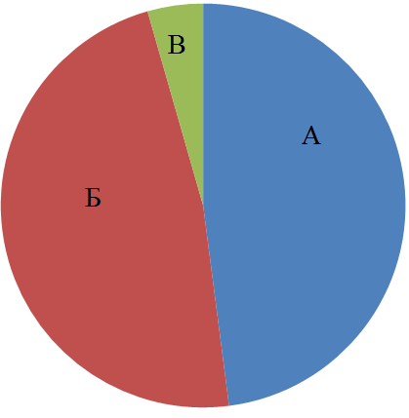
Россию омывают 12 морей. На диаграмме показано соотношение площадей морей одного из океанов, омывающих берега России. Известно, что общая площадь представленных на диаграмме морей (А, Б, В) составляет примерно 880 тыс. км² .
Определите:
1) к какому океану относятся данные моря?
2) названия морей (А, Б. В); составьте небольшую географическую характеристику морей, заполнив таблицу:
Ответ:
Море (название) | Площадь морей (тыс. км²) | Самая полноводная река, впадающая в море | Крупнейший российский порт на побережье моря | Государства, омываемые морем
А - Черное | 422 | Дунай | Новороссийск | Россия, Украина, Абхазия, Грузия, Турция, Болгария, Румыния
Б - Балтийское | 419 | Нева | Санкт-Петербург | Россия, Эстония,  Литва, Латвия, Польша, Германия, Дания, Швеция, Финляндия
В - Азовское | 39 | Дон | Таганрог | Россия, Украина
Критерии оценки:
1) Атлантический океан – 1 балл
2) За каждый правильный ответ в 1-4 колонках – по 1 баллу (максимум – 12 баллов)
3) За каждую страну по 0,5 балла (максимум - 9 баллов)
Задание 3
(максимальное количество баллов – 15 )
Начертите план местности по описанию. Перед началом выполнения этого задания начертите у себя на листе ответа большой квадрат со сторонами 6 см х 6 см. Затем разделите его на 9 равных частей. У вас должно получиться 9 маленьких квадратов. Клеточки соответствуют участкам местности, названным по основным и промежуточным сторонам горизонта.
Описание местности: «В центральном участке местности расположена яма, глубиной 1 м. В юго-восточном от ямы участке расположено проходимое болото. К северу от болота бьет родник, а вытекающий из него ручей течет на север, пересекая в северо-восточном участке луг. В северном участке местности произрастает смешанный лес, который к западу переходит в хвойный лес. Преобладающей породой в хвойном лесу является ель. На участке к западу от ямы на расположен пункт государственной геодезический сети. Его снование находится на абсолютной высоте 60,5 м. От пункта в направлении А 180^{о} проложена тропа, уходящая в юго-западный участок местности. В южном участке местности произрастает кустарник»

Ответ и критерии оценки (цветовое оформление условных обозначений может быть не выдержано)

«В центральном участке местности расположена яма (1б), глубиной 1 м (1б). В юго-восточном от ямы участке расположено проходимое болото (1б). К северу от болота бьет родник(1б), а вытекающий из него ручей течет на север(1б), пересекая в северо-восточном участке луг(1б). В северном участке местности произрастает смешанный лес(1б), который к западу переходит в хвойный лес(1б). Преобладающей породой в хвойном лесу является ель(1б). На участке к западу от ямы на расположен пункт государственной геодезический сети (1б). Его снование находится на абсолютной высоте 60,5 м(1б). От пункта в направлении А 180^{о} (1б) проложена тропа (1б), уходящая в юго-западный участок местности (1б). В южном участке местности произрастает кустарник (1б)»
Пример выполненного плана

ТЕСТОВЫЙ РАУНД
За каждый верный ответ- 1 балл
I. Выберите один верный ответ
1. В основании Западно-Сибирской равнины лежит:
а) щит; б) плита; в) область древней складчатости; г) область мезозойской складчатости.
2. Название высохших русел рек в пустыне Сахаре?
а) вади; б) крики; в) узбой; г) эрг.
3. Вулкан, извержение которого уничтожило три древних города – Стабию, и Помпеи:
а) Этна; б) Везувий; в) Орисаба; г) Эльбрус.
4. Крупнейшая по мощности ТЭС в России:
а) Рефтинская; б) Сургутская; в) Костромская; г) Березовская.
5. Северный морской путь начинается от порта:
а) Архангельск, б) Мурманск, в) Санкт-Петербург, г) Калининград.
6. У берегов какого материка отмечены самые высокие приливы в мире?
а) Северная Америка, б) Евразия, в) Южная Америка, г) Австралия.
7. 90% населения Бразилии говорит на языке:
а) испанском, б) португальском; в) английском, г) бразильском.
8. Какое утверждение является верным?
а) наибольшая амплитуда температур в России зафиксирована в Краснодарском крае,
б) территория России расположена в двух климатических поясах,
в) на всей территории России в течение года преобладает пониженное атмосферное давление,
г) в Якутии самые низкие температуры в Северном полушарии,
9. Взаимосвязанные промышленные комплексы по производству электроэнергии, алюминия и
деревообработке сложились в Восточно-Сибирском районе:
а) в Красноярске и Чите, б) в Чите и Норильске, в) в Норильске и Братске,
г) в Братске и Красноярске.
10. Солнечные лучи падают на экватор отвесно. Под каким углом они падают на широте 30^{о}?
а) 30°, б) 60°, в) 90°, г) 0°.
11. Месторождения каких полезных ископаемых есть и на Западно-Сибирской равнине, и на
побережье Мексиканского залива?
а) нефти, б) алмазов и золота, в) каменного угля, г) торфа.
12. Заболоченные поймы в дельтах рек, покрытые камышом:
а) фён, б) бора, в) плавни, г) лакколиты.
13. Ильменский заповедник славится в первую очередь:
а) уникальным скоплением минералов, б) уникальным рельефом,
в) редкой флорой, г) редкой фауной.
14. Какое из утверждений является верным?
а) Верхоянский хребет образовался в кайнозойской складчатости;
б) горы Кавказ образовались в эпоху каледонской складчатости;
в) горы Алтай образовались в эпоху кайнозойской складчатости;
г) горы Урал образовались в эпоху герцинской складчатости.
15. Самый молодой по дате основания город-миллионер России:
а) Пермь, б) Воронеж, в) Красноярск, г) Новосибирск.
16. В Нечерноземье выращивают:
а) лен-долгунец, б) сахарную свеклу, в) подсолнечник, г) сою.
17. Регион России, граничащий с тремя зарубежными странами:
а) Псковская область, б) Брянская область, в) Ростовская область, г) Приморский край.
18. Субъект России на территории которого прошли Зимние Олимпийские игры в 2014 году?
а) Ростовская область, б) Красноярский край, в) Краснодарский край, г) Ставропольский край.
19. Фактор, оказывающий наибольшее влияние на размещение сахарных заводов:
а) сырьевой, б) транспортный, в) потребительский, г) трудовой.
20. Второй по численности народ в России
а) армяне, б) башкиры, в) чуваши, г) татары.

